**Развивающие игры для детей с ОВЗ**

**«Играем дома»**

Уважаемые родители, чтобы ребенок с ограниченными возможностями здоровья постоянно развивался, необходимо регулярно играть с ним в развивающие игры. Но развивающие не значит скучные и не значит, что нужно покупать дорогие игрушки. Главное, это ваша фантазия. Благодаря этой самой фантазии можно даже любое полезное занятие, и даже любой незначительный предмет превратить в волшебство, в сказку.

Примером такой развивающей игры является игра ***«Волшебные пузырьки»***. В процессе этой игры ребёнок отрабатывает новые движения и совершенствует уже имеющиеся. Игра развивает познавательные способности (память, внимание, творческое мышление, экспрессию), а так же

способствует эмоциональному развитию, разрядке напряжения, ощущения себя как личности, дает выход энергии и море хорошего настроения.

Ребёнок в игре выполняет дыхательные упражнения, учится распознавать свойства различных материалов.

1. 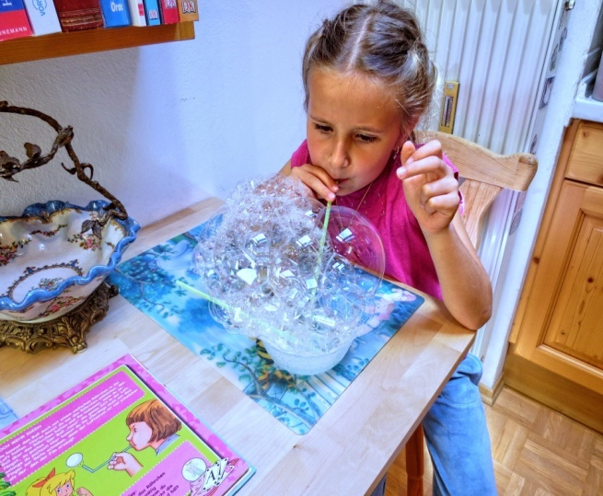Приготовьте для игры пластмассовую мисочку и палочку для коктейля.
2. Посадите ребёнка за стол, поставьте перед ним миску с водой. Покажите ему палочку для коктейля и научите его дуть в нее.
3. Когда ребенок научится, предложите ему подуть в воду сквозь палочку, чтобы на поверхности появились пузырьки.
4. Малышу очень понравится пускать пузыри и слушать звук, который раздается при этом.
5. Можно, взяв две трубочки, вместе выдувать пузыри на поверхности воды.
6. В следующий раз, когда ребёнок хорошо научится дуть, и не будет втягивать воду в себя, приготовьте мыльный раствор (смешайте с водой немного шампуня), и тогда, дуя в трубочку, малыш будет создавать необычные волшебные конструкции из мыльных пузырей.

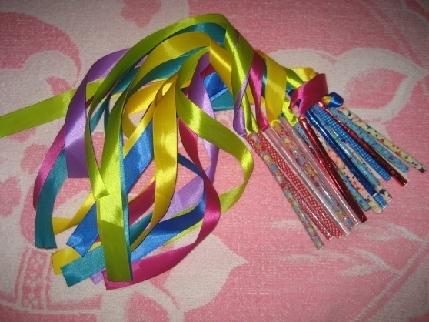     Развивающая игра **с *ленточками*** является развлечением, но кроме создания хорошего настроения она учит действовать двумя руками одновременно; отрабатывает новые движения и совершенствует уже имеющиеся; развивает фантазию, познавательные способности (память, внимание, творческое мышление) и эстетическое чувство; улучшает координацию движений; развивает ловкость и умение манипулировать различными предметами.

1. Приготовьте для игры несколько разноцветных лент, каждая не более 40 сантиметров длиной.
2. Возьмите ленту в руки и подойдите к ребенку.
3. Начните играть с лентой, чтобы она извивалась у вас в руках. Поворачивайте ее в разных направлениях и свободно варьируйте темп движений.
4. Ребёнок тоже захочет присоединиться к вам. Дайте ему одну из лент.
5. Покажите ребенку, как правильно держать и двигать ленту.
6. При помощи лент можно выписывать в воздухе различные фигуры. Когда ребёнок научится управлять лентой, попробуйте поиграть ленточками под музыку, двигаясь ей в такт, танцуя с ними.
7. Также ленту можно привязать к небольшой палке (как в художественной гимнастике), и заставлять ленту виться, двигая палку.

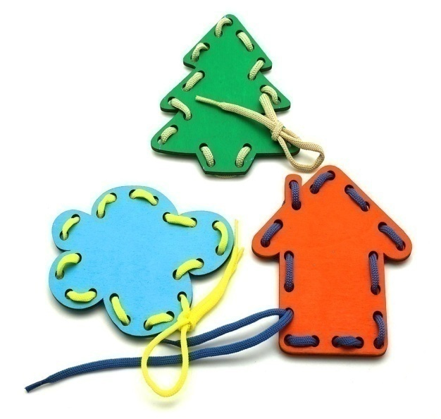

     Уже давно доказано, что ***шнуровка*** - идеальная игрушка для укрепления пальцев и всей кисти руки ребенка, развития глазомера, воспитания внимания и усидчивости. Все это создает оптимальные предпосылки для подготовки к письму.

     Самым простым вариантом шнуровки являются плоские деревянные или пластмассовые цветные двухсторонние фигурки, изображающие зверей и другие предметы. На каждой из фигур имеются до двух десятков маленьких отверстий-дырочек, в которые можно протянуть шнурок, тесьму, ленту и т. п. Задания могут быть различными: протянуть шнурок в каждое отверстие через край трафарета, протягивать шнурок в каждую вторую (третью) дырочку по контору, соединить фигурки друг к другу с помощью шнурков.

Игры со ***счётными палочками*** развивают концентрацию внимания (сосредоточенность), пространственное мышление, логику, воображение,

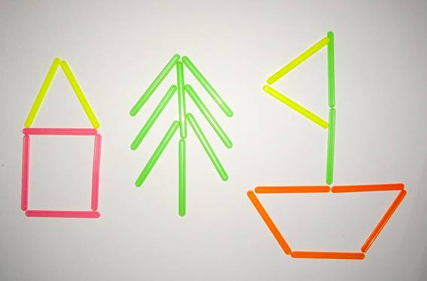 тонкую координацию движений рук и формируют пространственные представления.

К четырехлетнему возрасту ребенок в состоянии считать палочки, сортировать их по цветам, выкладывать буквы, простые геометрические фигуры: квадраты, треугольники. Ребенку предлагается брать палочку двумя пальчиками из кучки, лежащей нас толе, так, чтоб не рассыпать все остальные или переложить одну-две палочки, чтобы получить другую фигуру.

Возможно использования образца постройки или изображения на листе бумаги. В ходе таких манипуляций дети могут закреплять знания геометрических фигур, цвета, букв цифр и т. п.

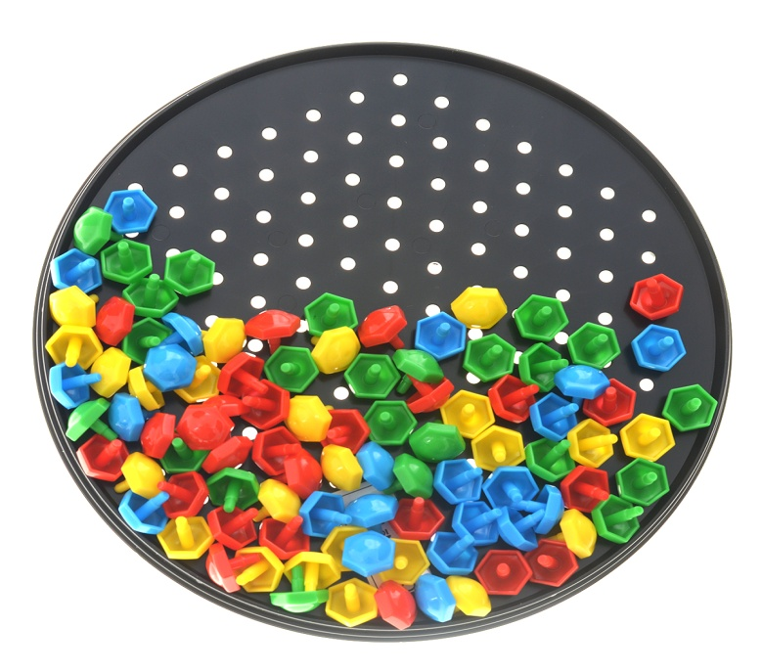

Основная идея ***мозаики***как пособия для развития ребенка заключается в составлении из мелких частей целого изображения. Во время игры ребенок постоянно манипулирует деталями, много раз поворачивает и прикладывает их друг к другу, таким образом, совершенствуется мелкая моторика рук. Чтобы сложить из частей целое изображение, малыш должен проявить сообразительность и наблюдательность, терпение и настойчивость.

Сегодня существует большое многообразие мозаик: большие напольные без ограничения поверхности, мелкие гвоздиковые, магнитные, термомозаики и другие.

***Пальчиковые игры*** – это не только веселье, но и чрезвычайно полезное занятие для малышей.

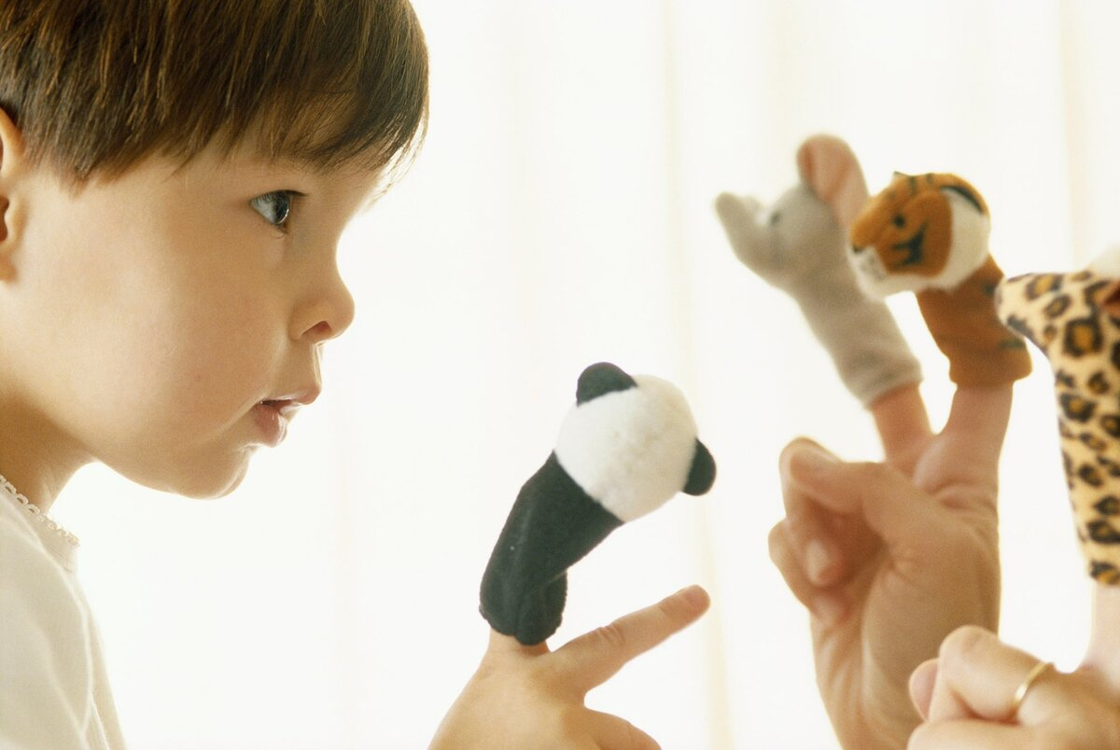Исследования учёных доказали, что уровень развития детской речи находится в прямой зависимости от степени сформированности тонких движений пальцев рук.

Движение пальцев и кистей рук ребёнка имеют особое развивающее воздействие. Игры развивают координацию движений, совершенствуют деятельность артикуляционных органов губ, языка, нижней челюсти.

Выполняя пальчиками различные упражнения, ребёнок достигает хорошего развития мелкой моторики рук, которые не только оказывают благоприятное влияние на развитие речи, но и подготавливает ребёнка к рисованию и письму. Кисти рук приобретают хорошую подвижность, гибкость, исчезает скованность движений, это в дальнейшем облегчит приобретение навыков письма.

Поиграйте с детьми в такие пальчиковые игры, как:

**"Деревья**" - Обе руки ладонями к себе, широко расставить пальцы (локти опираются на стол).

**"Стол" -** Правую руку сжать в кулак, на нее сверху положить горизонтально левую руку.

**"Гнездо**" - Пальцы обеих рук слегка согнуть и приложить одни к другим, большие пальцы убрать внутрь ладоней.

"**Дом"**, **"Крыша"**, **"Башня" -** Держа пальцы вверх, соединить кончики пальцев левой и правой руки.

**"Магазин" -** Руки в том же положении, что и в предыдущем упражнении, только указательные пальцы расположить в горизонтальном положении перед "крышей".

**"Коза" -** Вытянуть указательный палец и мизинец, остальные пальцы прижать к ладони. Сначала упражнение выполнять правой, затем левой рукой, потом обеими руками вместе.

**"Кошка" -** Пальцы в том же положении, что и в предыдущем упражнении, только указательный палец и мизинец слегка согнуты.

"**Очки"** - Образовать два кружка, соединить указательный и большой пальцы обеих рук.

**"Зайчик" -** Вытянуть вверх указательный и средний пальцы, а кончики безымянного и мизинцев соединить с кончиком большого пальца.

Упражнение выполнять сначала правой, потом левой рукой, затем обеими руками.

"**Звонок" -** На столе перед детьми настольный звонок - кнопка или ее рисунок. Ребёнок сначала выборочно любым пальцем нажимает кнопку. Затем последовательно от большого пальца к мизинцу, слева направо и наоборот.

**"Пальчики здороваются" -** Кончики пальцев одной руки прикасаются к кончикам пальцев другой руки.

**"Человечек" -** Указательный и средний пальцы бегают по столу.

**"Птички летят" -** Пальцами обеих рук, поднятых над столом тыльной стороной кверху, производить движения "вверх-вниз" - птички летят, машут крыльями.

**"Игра на пианино" -** Имитация игры на пианино. Можно имитировать игру на других музыкальных инструментах ("Веселый оркестр").

**"Курочка пьет воду" -** Локти опираются на стол, пальцы сложены в виде клюва, ритмичные наклоны рук вперед с подключением кистевого замаха.

**"Веселые маляры" -** движения "кистью" влево-вправо, вверх-вниз.

**"Блины" -** Положить кисти рук на стол ладонями вниз, одновременно поворачивать их ладонями вверх. При выполнении движений кисти рук отрываются от поверхности стола.

**"Кошечка" -** Положить кисти рук на стол ладонями вниз. Сжать пальцы обеих рук одновременно в кулак, затем разжать их, разводя пальцы. При выполнении движений кисти рук отрываются от поверхности стола, а затем кулак или ладонь кладутся на стол.

**"Кошка-мышка" -** Положить на стол раскрытую ладонь правой руки и сжатую в кулак кисть левой руки. Одновременно поменять положение кистей рук.

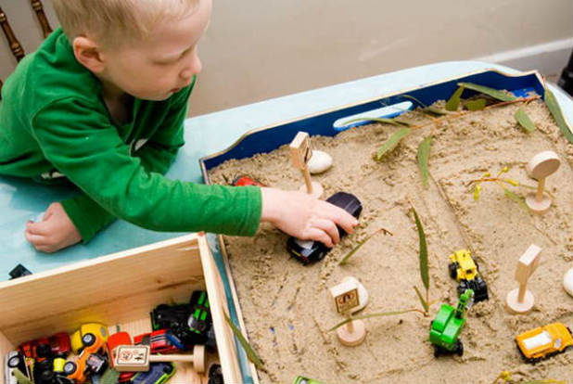***Игра с песком*** - это естественная и доступная для каждого ребенка форма деятельности. Ребенок часто словами не может выразить свои переживания, страхи, и тут ему на помощь приходят игры с песком. Проигрывая взволновавшие его ситуации с помощью игрушечных фигурок, создавая картину собственного мира из песка, ребенок освобождается от напряжения. А самое главное - он приобретает бесценный опыт символического разрешения множества жизненных ситуаций, ведь в настоящей сказке все заканчивается хорошо!

Наблюдения психологов показывают, что именно первые совместные игры детей в песочнице могут наглядно показать родителям особенности поведения и развития их детей. Взрослые видят, что ребенок становится излишне агрессивным или робким в общении со сверстниками - это может стать поводом для размышлений о системе воспитания.

***Игра "Необыкновенные следы"***

Цель: развитие тактильной чувствительности, воображения.

"Идут медвежата" - ребенок кулачками и ладонями с силой надавливает на песок.

"Прыгают зайцы" - кончиками пальцев ребенок ударяет по поверхности песка, двигаясь в разных направлениях.

"Ползут змейки" - ребенок расслабленными/напряженными пальцами рук делает поверхность песка волнистой (в разных направлениях).

"Бегут жучки-паучки" - ребенок двигает всеми пальцами, имитируя движение насекомых (можно полностью погружать руки в песок, встречаясь под песком руками друг с другом - "жучки здороваются").

"Кроказябла" - дети оставляют на песке самые разнообразные следы, придумывают название для фантастического животного, которое оставило такие следы (впоследствии это животное можно нарисовать и сделать его жителем песочной страны).

***Игра "Песочные строители"***

Цель: закрепление пространственных представлений, развитие слуховой и зрительной памяти.

   Жители песочной страны просят тебя помочь им построить домики. Для начала нам надо наметить на песке, где будет строиться тот или иной дом. Например, колобок любит только дома круглой формы, жираф - только прямоугольной, а бегемот хочет жить в квадратном доме. Помоги обитателям песочницы.

В верхнем правом углу будет жить бегемот. Выбери нужную формочку и сделай отпечаток. Подобным образом взрослый дает ребенку задание расселить всех жителей песочницы. Задание можно также усложнить путем введения большего количества персонажей, расселения игрушек по нарисованному взрослым плану.

При подборе игр необходимо следить за тем, чтобы нагрузка была доступной для ребенка и не вызывала у него перенапряжения. Содержание и дозировка нагрузки должны предусматривать постепенность усложнения игр, чередование их по направленности, интенсивности и продолжительности, что стимулирует постоянный интерес к игровой деятельности.

На психофизическое развитие ребенка большое влияние оказывает общение с тем взрослым, к которому он эмоционально привязан, с которым ему нравится общаться. Именно в игре создаются необходимые условия для возникновения и развития таких отношений. Поэтому, нужно таким образом выстроить для детей контакты с окружающим миром, чтобы у них возникло стремление приобрести опыт, который обеспечит их будущий успех и пополнит копилку навыков и умений.

Играя с ребенком, уважаемые родители, старайтесь проникнуться процессом наравне с ним, верить во все происходящее или хотя бы притворится. Принимайте любую импровизацию, не настаивайте на своих правилах игры.

Следите за своей речью, ведь вы являетесь образцом для подражания. Помните, что малыши гораздо больше понимают, чем могут выразить словами. Следите за настроением своего ребенка. Задействуйте все органы чувств: пусть ребенок рассматривает, слушает, трогает.